Программа UalTester
( Консольная)

Параметры командной строки

Обязательные параметры командной строки:

-cfgip1=IP:port1 | Основной IP адрес для соединения с приложением ConfigService (если порт не задан - по умолчанию порт 13312)
-cfgip2=IP:port2 | Резервный IP адрес для соединения с приложением ConfigService (если порт не задан - по умолчанию порт 13312)
-id=equipmentID | Идентификатор программного обеспечения “UalTester” в базе
-f=testFileName | Имя файла тестов  после ключа -f также может идти список имен файлов тестов  - Если параметры беруться из командной строки, тогда разделителем имен файлов считать запятую.  Для примера: -f=testFileName1,testFileName2,... testFileNameN.  - Если параметры берем из файла (при использовании опционального ключа -b) тогда разделителем имен файлов считать запятую, пробел или перевод строки  Для примера:  -f=  testFileName1  testFileName2  ...  testFileNameN

Опциональные параметры командной строки:

-h | Выводить справку по всем ключам командной строки, см. рисунок 1, приложения Б
-errignore=yes | НЕ прерывать выполнение тестов если какой-то тест окончен с наличием ошибок. Если ключ -errignore не задан - программа будет остановлена после первого ошибочного теста. Параметр может принимать значение: “yes” и “no”.
-test=TestID | Выполнение одного теста c идентификатором TestID из всего списка тестов
-from=TestID | TestID - выполнение тестов будет начинаться с теста у которого идентификатор TestID
-trace=yes | Полный построковый отчет выполнения тестов. Если ключ -trace не задан - программа будет выводить краткий отчет. Параметр может принимать значение: “yes” и “no”
-report=reportFileName | Запись отчета о результатах выполнения теста в файл reportFileName. Если ключ -report не задан - программа не будет создавать файл отчета.
-lm=presetName | Запускать тесты совместимые только с указанным пресетом LM, который обозначен как presetName
-b=cmdOptions | Параметры командной строки берутся из файла, см. рисунок 2, приложения Б
-psip=IP:port | IP адрес для соединения с приложением PacketSource (если порт не задан - по умолчанию порт 13333) см. рисунок 5, приложения Б

Пример командной строки:
-cfgip1=192.168.14.77:13312 -cfgip2=127.0.0.1 -id=UAL_R01_WS00_UALTESTER -f=D:\Temp\tests.txt -report=reportFileName.txt -trace=yes -errignore=yes

Алгоритм выполнения программы
- Считываем параметры командной строки и проверяем их на корректность. Если параметры командной строки заданы некорректно останавливаем выполнение программы (с кодом завершения равным -1).Если параметры командной строки заданы правильно, продолжаем выполнение программы.
- Подключаемся к ConfigService используя ключи -cfgip1, -cfgip2 и загружаем файлы конфигурации используя (из ключа -id) идентификатор программного обеспечения “UalTester” из ключа -id.(пресет программного обеспечения “UalTester” должен находится в базе)
- Считываем файл теста testFileName из ключа -f и сразу проверяет его синтаксис команд. Если найдены ошибки синтаксиса выводим их, и останавливаем выполнение программы (с кодом завершения равным -1). Если ошибок синтаксиса не выявлено, продолжаем выполнение программы.
- Подключаемся к TuningService (для управления состоянием сигналов) и AppDataService (для получения текущего состояния сигналов). Схема прохождения команд приведена на рисунке 4, приложение Б. Параметры подключения к TuningService и AppDataService считываем из загруженных файлов конфигурации полученных от ConfigService.
- Выполняем тесты.
- Если какой-либо из тестов был завершен с ошибками, тогда код завершения программы будет содержать количество ошибок.
- Если все тесты были завершены без ошибок, тогда код завершения программы будет равен 0.

Формат файла автоматических тестов UAL

Общий синтаксис

Файл тестов имеет расширение *.ualt (UAL tests)
Все идентификаторы и ключевые слова case sensitive.
Каждая строка файла может быть:
- Комментарий
- Команда [Комментарий]
- Пустая строка

В одной строке может быть только одна команда.

Комментарии

Формат комментариев аналогичен языку C.
Допустим однострочный комментарий в виде двойной косой черты - “//”

Идентификаторы

В идентификаторах допустимы буквы A-Z, a-z, цифры 0-9, и символ подчеркивания.
Идентификатор должен начинаться с буквы или подчеркивания.
Идентификатор сигнала должен начинаться с символа #

Числовые значения
Могут быть int или float (значения с десятичной точкой).
- Целые int значения также могут быть в шестнадцатеричном формате (начинаются с 0x).
- Целые int могут присваиваться целым int константам, переменным, дискретным сигналам и аналоговым int сигналам.
- Float могу присваиваться float константам, переменным и аналоговым float сигналам.

Ключевые слова
Команды:
- test
- endtest
- schema
- compatible
- const
- var
- set
- check
- delay

Типы данных:
- int
- float

test
Описание теста.

test TestID, Description

TestID - идентификатор теста
Description - строка, название (описание) теста

endtest

Ключевое слово завершающее тест

schema

Информационное поле. Указание схемы с логикой теста

schema schemaID
schemaID - идентификатор схемы

compatible

Перечень пресетов LM, для которых нужно выполнять данный тест

compatible lmPreset1 [, lmPreset2 …]
lmPreset1 (lmPreset1) - наименование пресета

const
Объявление одной или нескольких констант. Значение константы не может быть переопределено. Все вхождения идентификатора константы заменяются соответствующим значением. Формат:

const type Const1=Value1 [, Const2=Value2 ...]

type - тип int или float
Const1 (Const2 ...) - идентификатор константы
Value1 (Value2) - значение типа int или float

var
Объявление одной или нескольких переменных. Значение переменной может быть переопределено. Все вхождения идентификатора переменной заменяются текущим значением переменной. Формат:

var type Var1=Value1 [, Var2=Value2 ...]

type - тип int или float
Var1 (Var2 ...) - идентификатор переменной
Value1 (Value2) - значение типа int или float

set
Установка значения одного сигнала. После отправки TuningSevice команды на изменение значений сигналов нужно дождаться, чтобы ВСЕ сигналы установились в нужное значение, а затем продолжить выполнение теста. Если в течение 3 секунд сигналы не приняли нужное значение - выдавать ошибку.

set #Signal=Value

#Signal - идентификатор сигнала (AppSignalID).
- Проверить, что данный сигнал является сигналом тюнинга (если в командной строке не используется ключ -psip).
Value - новое значение сигнала:
- Для дискретных сигналов значение может быть: 0 или 1, иначе - ошибка.
- Для аналоговых целочисленных int - только целое int значение, иначе ошибка.
- Для аналоговых float - целое int или float значение.
- Возможно использование констант и переменных того же типа int или float что и тип сигнала.

check
Проверка значения одного сигнала, а также проверка состояния флагов сигнала.

Выдавать ошибку если:
- на момент проверки значение сигнала не соответствует указанным;
- на момент проверки сигнал невалиден;
- на момент проверки значение состояния флагов сигнала не соответствует указанным.

check #Signal[:Flag]==Value

#Signal - идентификатор сигнала (AppSignalID).
Value - требуемое значение сигнала.
- Для проверки состояния дискретных сигналов значение может быть: 0 или 1, иначе - ошибка.
- Для проверки состояния аналоговых целочисленных сигналов - только целое int значение, иначе ошибка.
- Для проверки состояния аналоговых сигналов типа с плавающей запятой - целое int или float значение.
- Возможно использование констант или переменных того же типа int или float что и тип проверяемого сигнала.
- Для проверки состояния флагов сигнала, значение может быть: 0 или 1, иначе - ошибка
Flag - наименование флага, может быть:
- Validity
- StateAvailable
- Simulated
- Blocked
- Mismatch
- AboveHighLimit
- BelowLowLimit

delay
Задержка выполнения теста на указанное число миллисекунд. Формат:

delay Value

Value - значение задержки в миллисекундах.
- Любое числовое значение int или float.
- Значение float округляется до int.
- Может быть константа, переменная или значение сигнала.

runsource
Запустить источник имитирующий работу модуля LM и отправляющий RUP-пакеты от приложения PacketSource или PacketSourceConsole для приложения AppliactionDataService, см. рисунок 5, приложения Б

runsource SourceEquipmentID
SourceEquipmentID - идентификатор источника (EquipmentID of DataSource).

stopsource
Остановить источник имитирующий работу модуля LM и отправляющий RUP-пакеты от приложения PacketSource или PacketSourceConsole для приложения AppliactionDataService, см. рисунок 5, приложения Б

stopsource SourceEquipmentID
SourceEquipmentID - идентификатор источника (EquipmentID of DataSource).

exitps
Завершить приложение PacketSourceConsole

Код завершения программы
После выполнения программы UalTester в командной строке можно проанализировать код завершения программы. Допустимые коды завершения программы приведены в таблице 1.
Таблица 1 - коды завершения программы
Код завершения | Описание
-1 | Параметры командной строки заданы неверно или синтаксис файлов теста содержит ошибки
0 | Все тесты были завершены без ошибок
> 0 (значение больше 0) | При прохождении тестов были найдены ошибки. Код завершения программы будет равен количеству найденных ошибок во время прохождения тестов.

Для того чтобы просмотреть код завершения программы, в командной строке необходимо ввести соответствующую команду. Команды для просмотра кода завершения программы приведены в таблице 2.
Таблица 2 - команды для просмотра коды завершения программы
Операционная система | Команда
Windows | echo %errorlevel%
Linux | echo $?

Пример простора кода завершения программы приведен на рисунке 3 приложения Б

Приложение А

Пример кода теста

test AFB_2AND01, 2AND function test

schema AFB_AND
compatible MODULE_LM1SF00

set #TUN_DSCR1 = 0, #TUN_DSCR2 = 0
check #2AND_OUT == 0
set #TUN_DSCR1 = 1, #TUN_DSCR2 = 0
check #2AND_OUT == 0
set #TUN_DSCR1 = 0, #TUN_DSCR2 = 1
check #2AND_OUT == 0
set #TUN_DSCR1 = 1, #TUN_DSCR2 = 1
check #2AND_OUT == 1

endtest

Приложение Б
(схемы и скриншоты)

Параметры командной строки
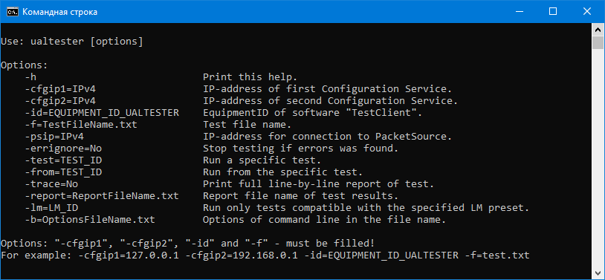
рисунок 1

Пример параметров командной строки в файле, при использовании ключа -b
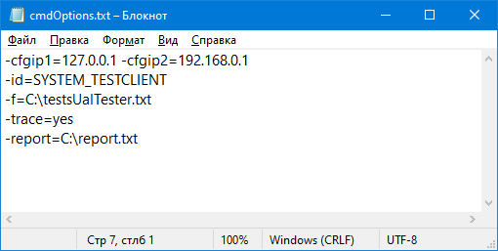
рисунок 2

Простор кода завершения программы
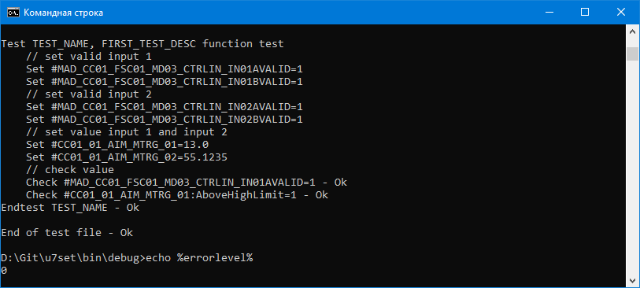
рисунок 3

Схема тестирования с выполнением логики
(требуется LM )
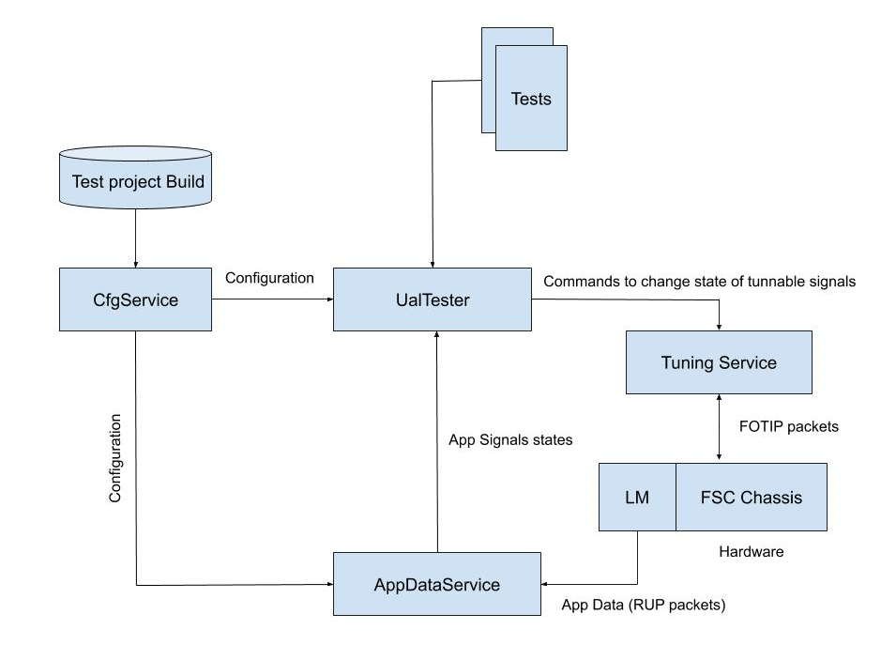
https://docs.google.com/drawings/d/1hVnUscYjDABNZXlQ55rJws_L0lPvYmACtpgH99HdKDw/edit
Рисунок 4

Схема тестирования без выполнением логики
(LM не требуется)
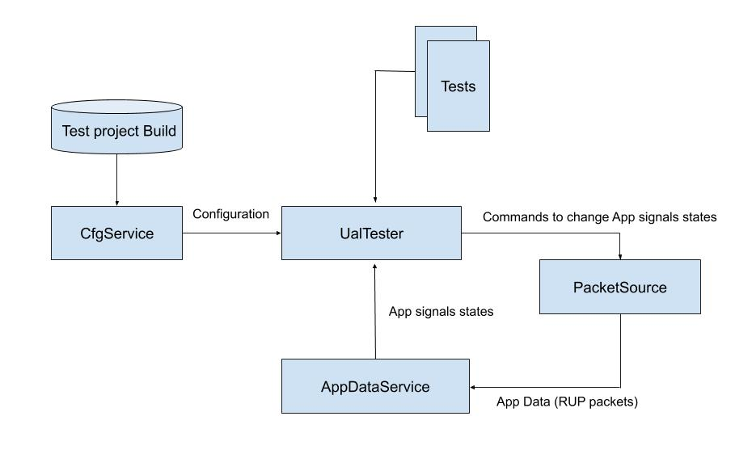

https://docs.google.com/drawings/d/1hVnUscYjDABNZXlQ55rJws_L0lPvYmACtpgH99HdKDw/edit
Рисунок 5

